

实习报告
（2025～2026学年度第 2 学期）

实习名称：软件开发生产实习
专业班级：计算机2301班
姓 名：余振声
学 号：23060145

2026年 6月 20 日

目 录
1 需求分析
1.1 项目背景
1.2 功能需求
1.3 用例分析
2 概要设计
2.1 系统架构设计
2.2 技术栈选型
2.3 模块划分
3 数据库设计
3.1 E-R模型设计
3.2 表结构设计
4 系统实现
4.1 用户模块实现
4.2 笔记业务模块实现
4.3 AI功能模块实现
4.4 数据可视化实现
5 系统测试
5.1 测试用例设计
5.2 测试结果分析
6 项目部署
6.1 环境要求
6.2 部署步骤
6.3 Git版本控制
7 AI工具使用说明
7.1 工具名称及版本
7.2 典型使用场景
7.3 AI代码占比与效果评价
8 总结与反思
8.1 项目完成情况
8.2 遇到的主要问题及解决方法
8.3 学习收获与反思
8.4 下一步改进设想
参考文献
致谢

摘要
信息技术的飞速发展和数据量的爆炸式增长，个人与团队面临的知识管理挑战日益严峻。传统的笔记管理工具功能单一，缺乏智能化处理能力，已难以满足用户对高效知识管理的需求。本论文详细介绍了一款基于AI技术的智能知识管理工作台的设计与实现过程，该系统将大语言模型技术与传统知识管理深度融合，为用户提供了智能化的知识管理体验。技术架构，系统采用前后端分离的B/S架构设计模式。前端基于Vue3框架结合Element Plus组件库构建响应式单页应用，利用Vue Router实现前端路由管理，Pinia进行全局状态管理，Axios封装HTTP请求，ECharts实现丰富的数据可视化功能。后端使用Python Flask 3.0框架提供RESTful API接口，通过Flask-CORS处理跨域请求，数据持久化采用SQLite轻量级数据库。AI增强功能通过RESTful API接入DeepSeek-V3大语言模型实现。功能实现，系统核心功能包括笔记的创建、编辑、删除、查看等基础CRUD操作，以及笔记状态流转（草稿→已发布→已归档）等完整的业务生命周期管理。系统特别设计了五大AI增强模块：AI智能摘要生成、AI自动标签提取、AI知识问答、AI内容润色和AI相关推荐。在权限管理方面，系统实现了基于角色的访问控制机制，区分普通用户和管理员两种角色，确保系统数据安全和业务流程规范。开发实践，项目充分利用GitHub Copilot、Cursor编辑器、DeepSeek Chat等AI Coding工具辅助代码生成、调试优化和文档编写，有效提升了开发效率。项目经过完整的需求分析、概要设计、数据库设计、编码实现、系统测试和部署等软件工程全流程实践，最终实现了功能完整、界面友好、性能稳定的智能知识管理平台。
关键词：AI知识管理；前后端分离；Flask；Vue3；DeepSeek；RESTful API；大语言模型

Abstract
With the rapid development of information technology and the explosive growth of data, knowledge management challenges faced by individuals and teams are becoming increasingly severe. Traditional note-taking tools have limited functionality and lack intelligent processing capabilities, making it difficult to meet users' demands for efficient knowledge management. This paper presents the design and implementation of an AI-powered Knowledge Management Workbench that deeply integrates large language model technology with traditional knowledge management to provide users with an intelligent knowledge management experience.In terms of technical architecture, the system adopts a front-end and back-end separated B/S architecture. The front-end is built with Vue3 framework and Element Plus component library to create a responsive single-page application, utilizing Vue Router for routing management, Pinia for global state management, Axios for HTTP request encapsulation, and ECharts for rich data visualization. The back-end uses Python Flask 3.0 framework to provide RESTful API interfaces, with Flask-CORS for cross-origin request handling and SQLite as the lightweight database for data persistence. AI-enhanced features are implemented through integration with the DeepSeek-V3 large language model via RESTful API.For functional implementation, the system's core features include basic CRUD operations for notes (creation, editing, deletion, viewing), as well as complete business lifecycle management with note status transitions (draft → published → archived). The system specifically designed five AI-enhanced modules: AI intelligent summarization, AI automatic tagging, AI knowledge Q&A, AI content polishing, and AI-related recommendations. For access control, the system implements a role-based access control mechanism distinguishing between regular users and administrators to ensure data security and business process compliance.During development, AI Coding tools including GitHub Copilot, Cursor editor, and DeepSeek Chat were fully utilized to assist in code generation, debugging optimization, and documentation writing, effectively improving development efficiency. The project underwent complete software engineering practices including requirements analysis, preliminary design, database design, coding implementation, system testing, and deployment, ultimately achieving a fully functional, user-friendly, and stable intelligent knowledge management platform.
Key words: AI Knowledge Management; Front-end and Back-end Separation; Flask; Vue3; DeepSeek; RESTful API; Large Language Model

1 需求分析

1.1 项目背景
当今社会已经进入信息爆炸的时代，个人和团队在日常学习、科研和工作中积累了大量的知识资料，包括学习笔记、技术文档、项目方案、会议记录等各种类型的信息。如何有效地管理、检索和利用这些知识资源，已经成为提升个人和组织效率的关键问题。传统的笔记管理工具，如Windows记事本、简单的文本编辑器等，大多只提供基础的文本编辑和本地存储功能，缺乏智能化的内容处理能力，无法满足用户对知识深度加工和智能检索的需求。近年来，以GPT、DeepSeek等为代表的大语言模型技术取得了突破性进展，在文本理解、生成、摘要、翻译、问答等多个自然语言处理任务上展现出强大的能力。这些技术的成熟为知识管理领域带来了全新的可能性：通过将大语言模型与知识管理系统深度集成，可以实现智能化的文本摘要生成、关键词自动提取、基于上下文的知识问答、多风格内容润色以及智能推荐等高级功能，从而大幅提升知识管理的效率和质量。基于以上背景和技术趋势，本项目选择开发一款AI智能知识管理工作台。该系统采用当前主流的前后端分离架构，前端使用Vue3生态系统（Vue Router、Pinia、Element Plus），后端使用Python Flask框架，数据库采用SQLite轻量级关系数据库，并通过RESTful API接入DeepSeek-V3大语言模型提供AI增强功能。系统旨在为个人用户提供一站式的智能知识管理解决方案，将传统的笔记CRUD功能与AI智能处理能力有机结合，帮助用户更高效地创建、组织、检索和利用知识。

1.2 功能需求
根据项目目标和对用户需求的深入分析，系统功能需求可划分为以下五个核心模块，每个模块承担不同的业务职责，共同构成完整的知识管理体系：用户管理模块：该模块是系统的基础支撑模块，实现用户的注册、登录、登出功能。注册时验证用户名唯一性和密码强度（至少6位），密码使用SHA-256算法进行哈希存储，确保用户信息安全。登录成功后生成Token令牌返回给前端，后续请求通过Token进行身份认证。系统区分普通用户和管理员两种角色，普通用户只能管理自己的笔记和个人信息，管理员则具有查看所有用户信息、管理用户账号、审核笔记内容等更高权限。笔记管理模块：该模块是系统的核心业务模块，实现笔记的创建、编辑、删除、查看等基础CRUD操作。更重要的是，模块实现了完整的笔记业务生命周期管理，包括三种状态：草稿（draft）、已发布（published）和已归档（archived）。新建笔记默认为草稿状态，用户可自由编辑内容；编辑完成后可将状态变更为已发布，已发布的公开笔记对其他用户可见；过期或不再活跃的笔记可归档处理。状态流转遵循严格的业务规则，只有笔记的创建者或管理员才能修改笔记状态。此外，模块还支持笔记分类管理、标签标注、公开/私密设置、浏览次数统计，以及.txt和.md格式的文件导入导出功能。AI智能模块：该模块是系统的创新亮点，通过调用DeepSeek-V3大语言模型API实现五大智能功能。AI智能摘要功能自动为笔记生成不超过200字的中文摘要；AI自动标签功能从笔记内容中提取3-5个关键词标签；AI知识问答功能基于用户的知识库进行智能问答；AI内容润色功能支持专业正式、学术论文、简洁通俗、创意生动四种风格改写；AI相关推荐功能根据当前笔记内容推荐最相关的其他笔记。数据可视化模块：该模块通过ECharts图表库在前端展示丰富的运营数据，包括笔记创建活跃度热力图、内容长度与浏览量关系散点图、功能使用频率柱状图、AI响应时间折线图、笔记状态分布饼图、项目综合评估雷达图等，帮助用户直观了解自己的知识管理状况。系统管理模块：管理员可查看所有用户的基本信息，管理用户账号（包括删除用户及其所有笔记），审核和管理所有笔记内容，以及管理标签系统。

1.3 用例分析
系统涉及两类核心参与者：普通用户和管理员。通过用例分析，可以清晰地界定各角色的功能边界和操作权限，为后续的系统设计和实现提供依据。
普通用户的主要用例包括：用户注册（输入用户名、密码、昵称完成注册）、用户登录（验证身份后获取Token）、笔记CRUD（创建、编辑、删除、查看自己的笔记）、笔记状态管理（在草稿、已发布、已归档三种状态间流转）、文件导入导出（导入.txt/.md文件创建笔记，导出笔记为Markdown文件）、搜索笔记（按关键词、分类、标签多维度搜索）、使用AI功能（智能摘要、自动标签、知识问答、内容润色、智能推荐）、查看数据可视化仪表盘、管理个人信息（修改昵称和密码）。管理员在普通用户功能的基础上，还具有以下管理用例：用户管理（查看所有用户列表、删除用户及其关联数据）、笔记审核（查看所有用户的笔记、审核笔记内容）、标签管理（查看所有标签及使用频率、删除无用标签）。管理员和普通用户的角色分离体现了系统的权限控制设计，确保了业务流程的安全性和规范性。系统用例图如图4-1所示，清晰展示了两类参与者与系统功能模块之间的关系。
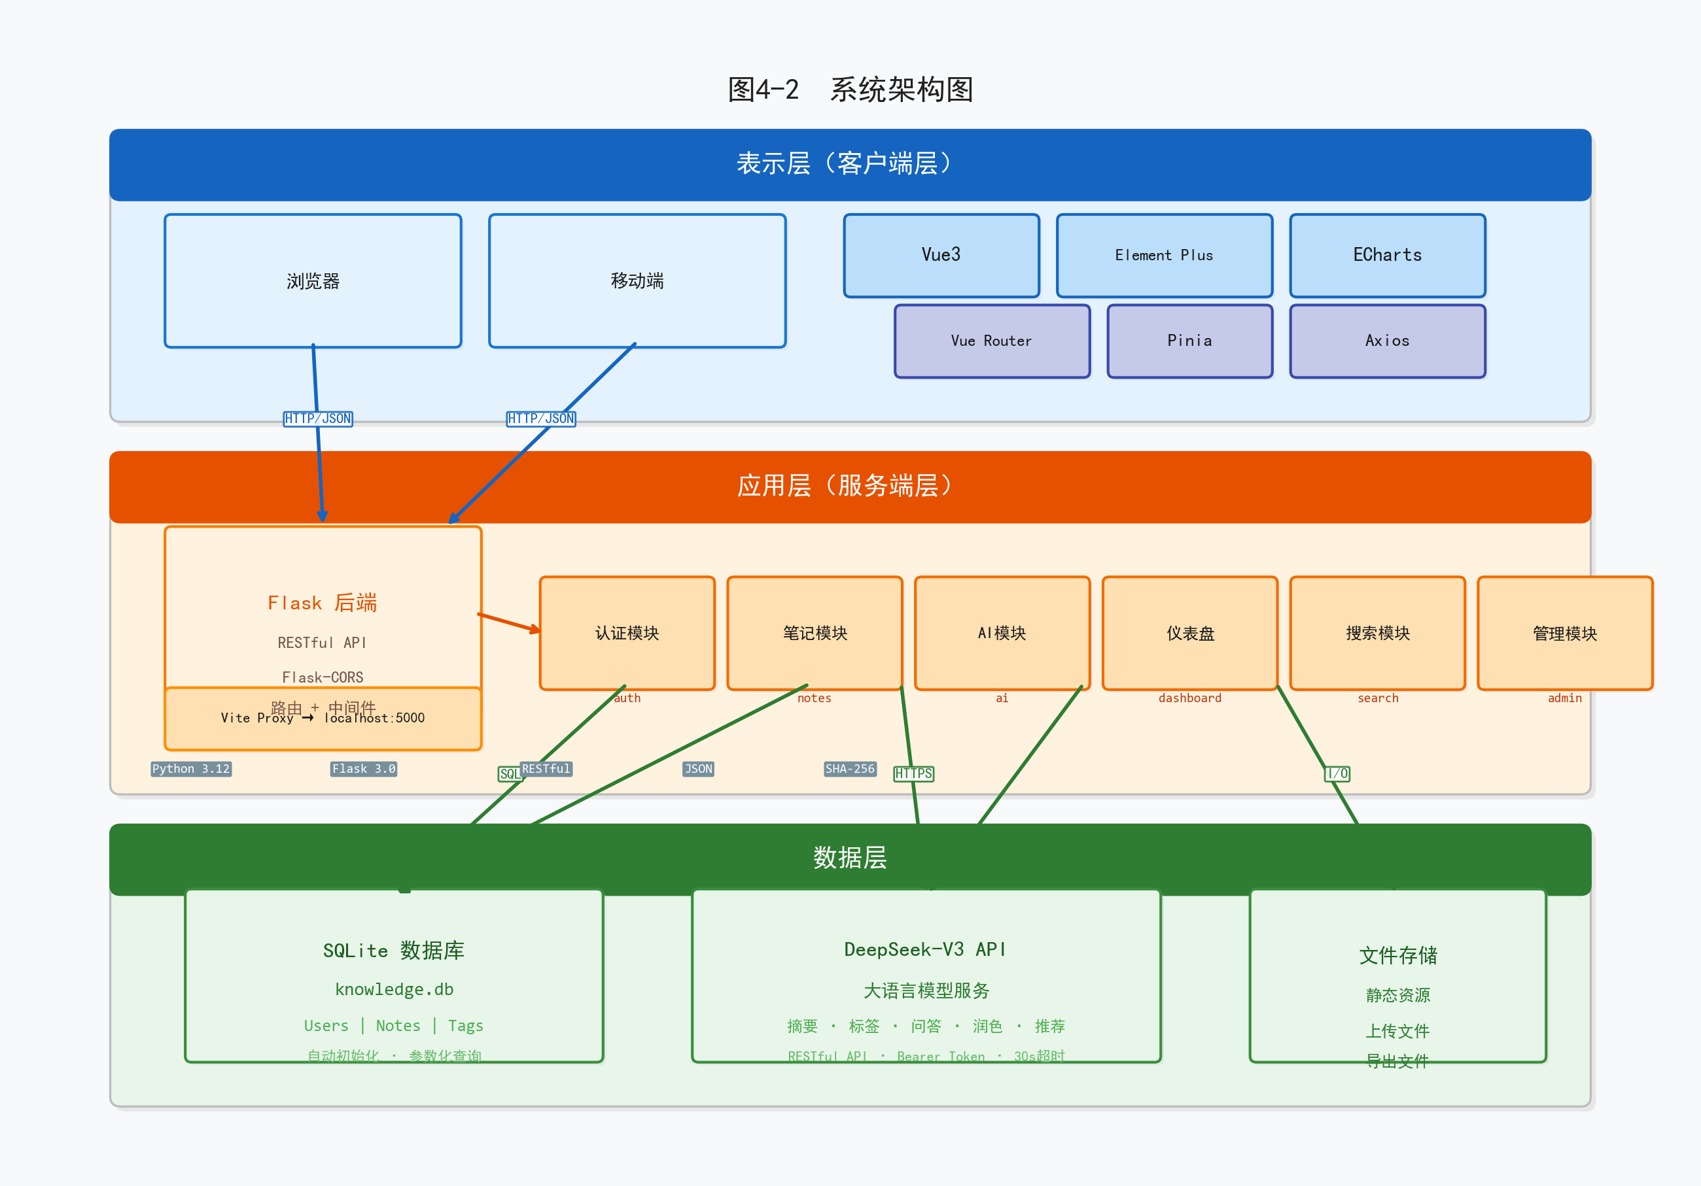
图4-1 系统用例图

2 概要设计

2.1 系统架构设计
系统采用经典的前后端分离B/S（Browser/Server）架构，整体分为三层：表示层（客户端层）、应用层（服务端层）和数据层。这种分层架构设计的优势在于各层职责明确、耦合度低、可独立开发和部署，便于后期的维护和扩展。表示层（前端）负责用户界面的渲染和交互逻辑的处理。前端采用Vue3框架作为核心，结合Element Plus组件库构建美观、响应式的用户界面。Vue Router负责前端页面路由管理，实现单页应用的无刷新页面切换。Pinia进行全局状态管理，存储用户登录状态、笔记列表等共享数据。Axios封装HTTP请求，统一处理请求拦截、响应拦截和错误处理。ECharts提供丰富的数据可视化图表支持。前端通过Vite构建工具进行开发和打包，开发阶段Vite提供热模块替换（HMR）功能，提升开发效率。应用层（后端）负责业务逻辑的处理、数据的存取和API接口的提供。后端基于Python Flask 3.0框架实现，Flask是一个轻量级的WSGI Web框架，具有灵活、可扩展的特点，非常适合中小型项目的快速开发。后端通过路由装饰器定义RESTful API接口，处理前端发送的HTTP请求。Flask-CORS扩展处理跨域资源共享，允许前端开发服务器（端口3000）向后端服务器（端口5000）发送请求。后端还负责与DeepSeek-V3大语言模型API进行交互，实现AI增强功能。数据层负责数据的持久化存储和外部服务的接入。系统使用SQLite作为主数据库，SQLite是一个嵌入式关系数据库，无需独立的数据库服务器，非常适合小型应用和原型开发。数据库文件存储在后端目录下，首次启动时自动初始化创建users、notes、tags三张核心数据表。此外，数据层还包括与DeepSeek API的通信，通过HTTP POST请求发送文本内容，接收AI模型生成的摘要、标签、回答等结果。
前后端之间的通信采用HTTP RESTful API协议，数据格式为JSON。前端在开发阶段通过Vite的proxy配置将/api路径的请求代理到后端服务器，生产环境则通过Flask的静态文件服务直接提供前端构建产物。系统架构图如图4-2所示，清晰展示了三层架构及其之间的通信方式。
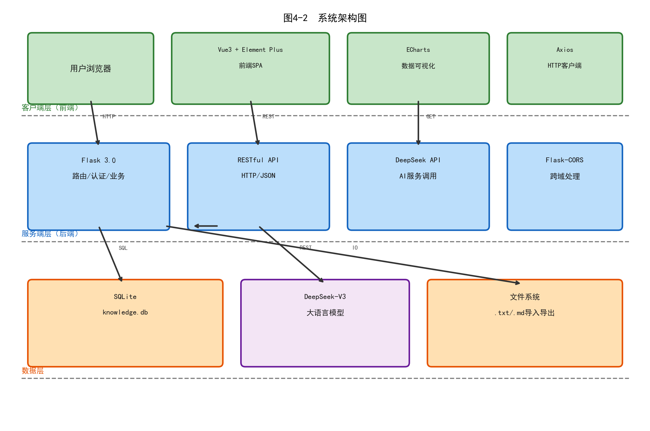
图4-2 系统架构图

2.2 技术栈选型
前端技术栈的选择充分考虑了社区活跃度、学习成本和生态完善程度。Vue3作为核心框架，采用组合式API（Composition API）组织组件逻辑，相比选项式API具有更好的代码复用性和类型推导能力。Vue Router 4.x提供声明式的路由配置和导航守卫功能。Pinia作为Vue3推荐的状态管理方案，取代了Vuex，具有更简洁的API和更好的TypeScript支持。Element Plus是基于Vue3的UI组件库，提供了丰富的表单、表格、对话框、消息提示等组件。Axios是基于Promise的HTTP客户端，支持请求拦截和响应拦截。ECharts是百度开源的数据可视化库，支持折线图、柱状图、饼图、散点图、热力图、雷达图等丰富的图表类型。Vite是下一代前端构建工具，基于ESM和Rollup实现极速的开发服务器启动和构建。后端技术栈的选择注重轻量级和快速开发。Python作为编程语言，具有语法简洁、库生态丰富的特点。Flask 3.0是最新版本的轻量级Web框架，相比Django更适合中小型项目的快速开发。Flask-CORS处理跨域请求，避免前后端分离架构下的跨域问题。SQLite作为嵌入式数据库，无需额外的数据库服务，降低了部署复杂度。Requests库用于发送HTTP请求调用DeepSeek API。Pandas用于数据处理和分析。jieba是中文分词库，在标签管理功能中辅助进行中文文本处理。AI服务方面，系统接入DeepSeek-V3大语言模型。DeepSeek是由深度求索公司开发的高性能大语言模型，在中文理解和生成任务上表现出色。系统通过RESTful API与DeepSeek服务进行通信，使用Bearer Token认证方式，请求和响应均为JSON格式。

2.3 模块划分
系统按照功能职责划分为七个功能模块，各模块之间通过API接口进行通信，保持松耦合的设计原则：
认证模块（auth）：负责用户注册、登录、个人信息管理等认证相关功能。包括注册接口验证用户名唯一性和密码强度、登录接口生成Token、个人信息查询和修改接口、密码修改接口等。该模块是其他所有模块的基础，通过login_required装饰器保护需要认证的接口。笔记模块（notes）：负责笔记的完整生命周期管理，是系统的核心业务模块。包括笔记列表查询（支持分页）、笔记创建、笔记详情查看、笔记编辑更新、笔记删除、笔记状态流转（draft→published→archived）、文件导入（.txt/.md格式）和文件导出（Markdown格式）等功能。AI模块（ai）：负责与DeepSeek API的交互，提供五大AI增强功能。包括AI智能摘要生成、AI自动标签提取、AI知识问答（基于用户知识库上下文）、AI内容润色（支持四种风格）和AI相关推荐等功能。仪表盘模块（dashboard）：负责数据统计和可视化。包括笔记总数统计、各状态笔记数量统计、总浏览量统计、近7天创建趋势、标签分布、热力图数据、散点图数据等。搜索模块（search）：负责笔记的多维度搜索。支持按关键词搜索（匹配标题、内容、标签）、按分类筛选、按标签筛选，返回排序后的结果列表。管理模块（admin）：负责管理员专属功能。包括查看所有用户列表、删除用户及其关联笔记、查看所有笔记列表等。所有管理接口都需要验证管理员角色权限。
模板模块（templates）：提供预定义的笔记模板，包括会议记录、每日总结、学习笔记、项目方案、Bug报告、读书笔记等模板，帮助用户快速创建结构化的笔记内容。

3 数据库设计

3.1 E-R模型设计
数据库设计是系统开发的重要环节，合理的数据库设计能够保证数据的完整性、一致性和查询效率。本系统采用实体-关系（E-R）模型进行数据库概念设计，通过识别系统中的核心实体及其之间的关系，建立清晰的数据模型。经过对系统业务需求的分析，识别出三个核心实体：Users（用户）、Notes（笔记）和Tags（标签）。Users实体代表系统的注册用户，包含用户的基本信息和认证信息。Notes实体代表用户创建的笔记，包含笔记的标题、内容、状态等信息。Tags实体代表笔记的标签，记录标签名称和使用频率。实体之间的关系如下：Users与Notes之间存在一对多（1:N）关系，即一个用户可以拥有多条笔记，每条笔记只能属于一个用户。Notes与Tags之间存在多对多（M:N）关系，一条笔记可以有多个标签，一个标签也可以被多条笔记使用。在实现中，多对多关系通过Notes表的tags字段（逗号分隔的标签名字符串）进行简化存储，同时Tags表记录标签的使用次数用于热度排序。系统E-R图如图4-3所示，采用标准的Chen表示法绘制。
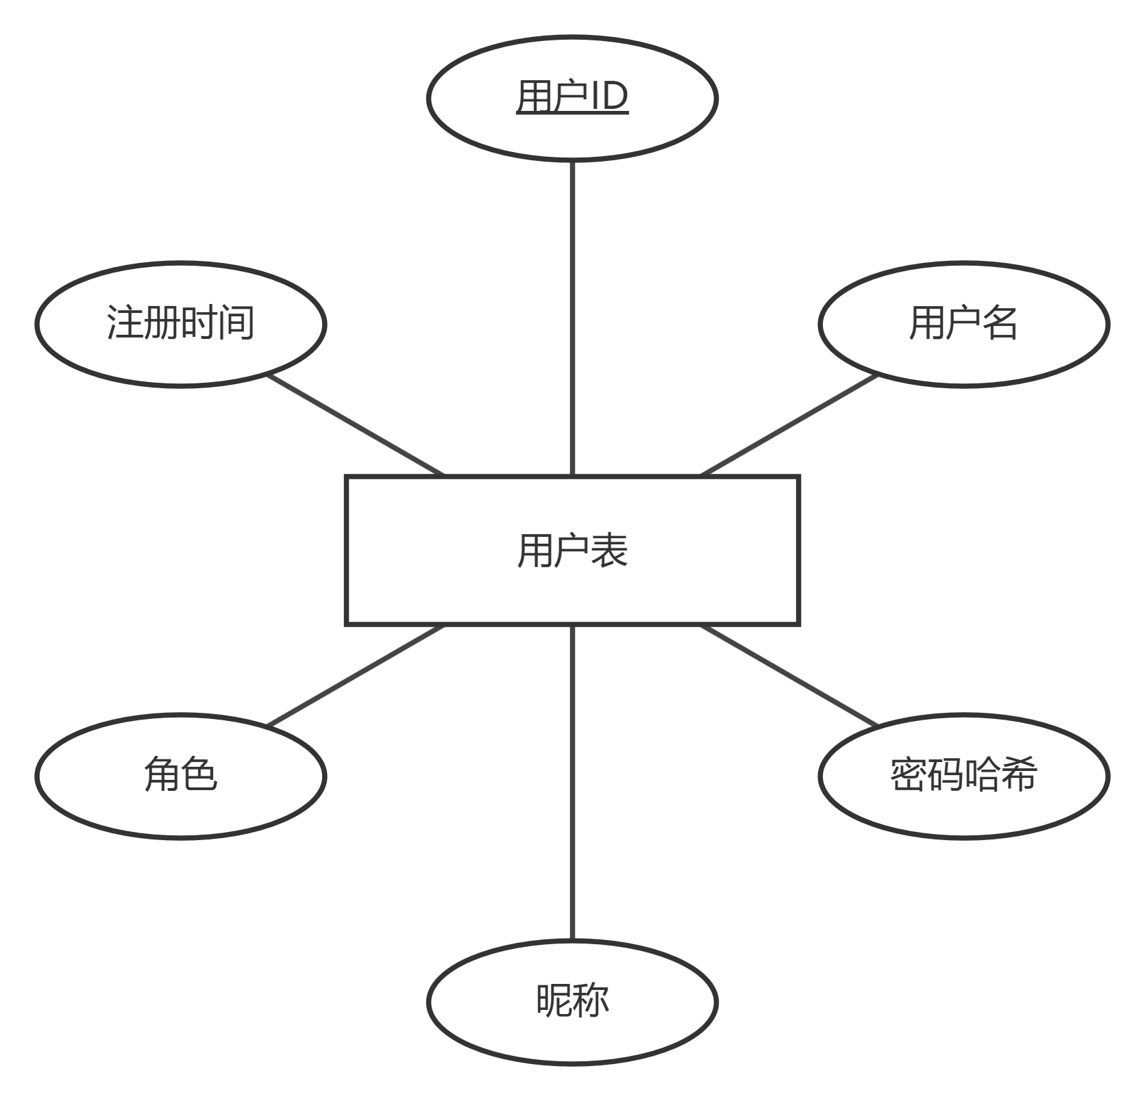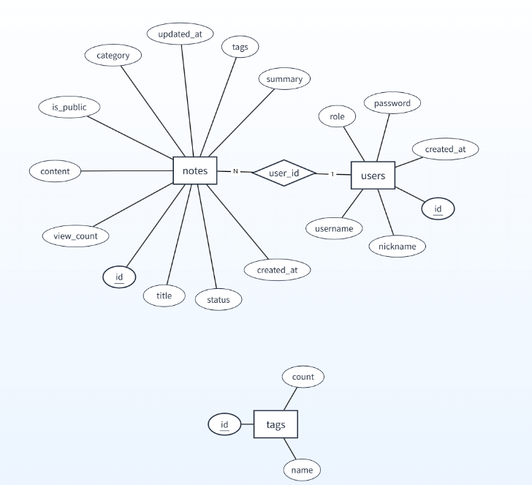
图4-3 系统E-R图

3.2 表结构设计
根据E-R模型，设计了三张核心数据表。表结构设计遵循关系数据库规范化原则，尽量减少数据冗余，同时兼顾查询效率。Users表用于存储用户基本信息和认证数据，是系统用户管理的基础。密码字段存储SHA-256哈希值而非明文，保障用户密码安全。role字段区分用户角色，支持系统的权限控制功能。表结构如表3-1所示。
字段名 | 类型 | 约束 | 说明
id | INTEGER | PRIMARY KEY AUTOINCREMENT | 用户ID，自增主键
username | TEXT | UNIQUE NOT NULL | 用户名，唯一标识
password | TEXT | NOT NULL | 密码SHA-256哈希值
nickname | TEXT |  | 用户昵称
role | TEXT | DEFAULT 'user' | 角色：user/admin
created_at | TIMESTAMP | DEFAULT CURRENT_TIMESTAMP | 注册时间
表3-1 Users表结构
Notes表是系统最核心的数据表，存储笔记的全部信息。status字段实现笔记状态流转，支持draft（草稿）、published（已发布）和archived（已归档）三种状态。is_public字段控制笔记的可见性，view_count字段记录浏览次数用于热度统计。summary字段存储AI生成的摘要，tags字段存储AI提取或手动添加的标签。表结构如表3-2所示。
字段名 | 类型 | 约束 | 说明
id | INTEGER | PRIMARY KEY AUTOINCREMENT | 笔记ID，自增主键
user_id | INTEGER | NOT NULL | 所属用户ID，外键关联Users
title | TEXT | NOT NULL | 笔记标题
content | TEXT |  | 笔记正文内容
summary | TEXT |  | AI生成的摘要
tags | TEXT |  | 标签，逗号分隔存储
category | TEXT |  | 笔记分类
status | TEXT | DEFAULT 'draft' | 状态：draft/published/archived
is_public | INTEGER | DEFAULT 0 | 是否公开：0私密/1公开
view_count | INTEGER | DEFAULT 0 | 浏览次数
created_at | TIMESTAMP | DEFAULT CURRENT_TIMESTAMP | 创建时间
updated_at | TIMESTAMP | DEFAULT CURRENT_TIMESTAMP | 最后更新时间
表3-2 Notes表结构
Tags表用于存储标签信息和使用统计，支持标签的热度排序和管理。count字段记录每个标签被使用的次数，用于标签云展示和热门标签推荐。表结构如表3-3所示。
字段名 | 类型 | 约束 | 说明
id | INTEGER | PRIMARY KEY AUTOINCREMENT | 标签ID，自增主键
name | TEXT | UNIQUE NOT NULL | 标签名称，唯一
count | INTEGER | DEFAULT 0 | 使用次数
表3-3 Tags表结构

4 系统实现

4.1 用户模块实现
用户模块实现了完整的用户认证流程和角色权限控制机制，是系统安全性的基础保障。注册功能的实现：前端提交用户名、密码和昵称到/api/auth/register接口。后端首先验证用户名和密码不为空，然后检查密码长度至少为6位，接着查询数据库确认用户名未被注册。验证通过后，使用SHA-256算法对密码进行哈希处理，将用户信息插入users表，返回注册成功响应。登录功能的实现：前端提交用户名和密码到/api/auth/login接口。后端查询数据库验证用户名和密码的匹配性，验证通过后生成Token（采用Base64编码的JSON格式，包含用户ID和用户名），将Token和用户信息返回给前端。前端将Token存储在LocalStorage中，后续请求通过Axios拦截器自动在Authorization请求头中携带Bearer Token。身份认证机制：系统实现了login_required装饰器，对需要认证的API接口进行统一的访问控制。装饰器从请求头中提取Authorization字段，解析Token获取用户信息，验证通过后将用户ID和用户名注入Flask的g对象供后续处理函数使用。如果Token缺失或无效，返回401未授权错误。角色权限控制：系统通过users表的role字段区分普通用户（user）和管理员（admin）角色。管理员专属的API接口（如用户管理、笔记审核等）在处理请求前会先查询当前用户的角色，非管理员用户访问时返回403无权限错误。普通用户只能访问和管理自己的笔记，管理员可以查看和管理所有用户的笔记和账号信息。

4.2 笔记业务模块实现
笔记模块是系统的核心业务模块，实现了完整的笔记生命周期管理，体现了"业务流程不能仅停留在简单的CRUD"的设计要求。笔记创建：用户在前端填写笔记标题、内容、分类等信息，提交到/api/notes接口。后端验证标题不为空后，将笔记信息插入notes表，默认状态为draft（草稿），设置创建时间和更新时间为当前时间。创建成功后返回完整的笔记对象。笔记编辑：用户修改笔记内容后，提交PUT请求到/api/notes/<id>接口。后端验证笔记存在且属于当前用户后，更新笔记的标题、内容、摘要、标签、分类、公开状态和更新时间。已发布状态的笔记仍可编辑，体现了灵活的业务规则。笔记状态流转：这是业务生命周期管理的核心。笔记支持三种状态之间的流转：draft（草稿）→published（已发布）→archived（已归档）。状态变更通过/api/notes/<id>/status接口实现，后端验证新状态的合法性后更新数据库。业务规则包括：草稿状态可自由编辑内容；已发布的公开笔记对其他用户可见；已归档的笔记可恢复为草稿或已发布状态；只有笔记的创建者或管理员可以修改笔记状态。这种状态流转机制体现了完整的业务生命周期，避免了笔记被随意删除，提高了知识管理的规范性。文件导入导出：导入功能通过/api/notes/import接口实现，支持.txt和.md格式的文件上传。后端读取文件内容后，以文件名（去除扩展符）作为标题创建新笔记。导出功能通过/api/notes/<id>/export接口实现，将笔记转换为Markdown格式，包含标题、分类、标签、状态等元信息和正文内容，通过Flask的Response对象返回文件下载。

4.3 AI功能模块实现
AI功能模块是系统的创新亮点，通过调用DeepSeek-V3大语言模型API实现五大智能功能。系统封装了call_deepseek通用函数，统一处理API请求、超时控制（30秒）和异常捕获，确保AI服务的稳定性。AI智能摘要（/api/ai/summarize）：接收用户提交的笔记内容，构造系统提示词（"你是一个专业的文本摘要助手。请用简洁的中文生成摘要，不超过200字"），将内容发送给DeepSeek模型生成摘要。生成的摘要自动更新到笔记的summary字段，实现了一键生成摘要的功能。AI自动标签（/api/ai/auto-tag）：从笔记内容中提取3-5个关键词标签。系统提示词要求模型"从内容中提取3-5个关键词标签，用逗号分隔，不要其他文字"。提取的标签自动更新到笔记的tags字段，并同步更新tags表中的标签使用次数。AI知识问答（/api/ai/ask）：这是最具创新性的功能。系统自动检索用户最近的10条笔记作为上下文知识库，将笔记标题、标签和内容摘要拼接为上下文信息，结合用户提出的问题发送给DeepSeek模型。模型基于用户的个人知识库进行智能回答，实现了个性化的知识问答能力。AI内容润色（/api/ai/polish）：支持四种润色风格：专业正式（逻辑清晰、用词精准）、学术论文（严谨客观、引用规范）、简洁通俗（易于理解、适合大众阅读）、创意生动（富有创意、引人入胜）。用户选择风格后，系统构造对应的提示词，将内容发送给模型进行改写。AI相关推荐（/api/ai/recommend/<id>）：根据当前笔记的标题和标签，从用户的其他笔记中推荐3篇最相关的内容。系统将当前笔记信息和候选笔记列表发送给模型，模型分析相关性后返回推荐的笔记ID列表。

4.4 数据可视化实现
仪表盘模块通过/api/dashboard/stats接口提供丰富的数据统计功能。系统统计用户的笔记总数、各状态笔记数量、总浏览量等基础指标，并计算近7天每天的笔记创建趋势、标签分布TOP10、7天×24小时的活跃度热力图数据、笔记内容长度与浏览量的散点图数据等。前端使用ECharts图表库将统计数据可视化展示。热力图展示用户在一周内各时段的笔记创建活跃度，颜色越深表示创建笔记越多，帮助用户了解自己的写作习惯。散点图展示笔记内容长度与浏览量之间的关系，通过趋势线分析二者的相关性。柱状图统计各功能模块的使用频率，直观展示系统的使用情况。折线图展示AI功能模块在测试期间的响应时间趋势。饼图展示笔记状态分布比例。雷达图从功能完整性、代码质量、界面设计、AI集成、文档规范、性能优化六个维度对项目进行综合评估。

5 系统测试

5.1 测试用例设计
系统测试采用黑盒测试方法，从用户的角度出发，验证系统各功能模块是否满足需求规格说明的要求。测试用例的设计遵循等价类划分和边界值分析的原则，覆盖正常流程和异常流程。共设计了15个核心测试用例，覆盖用户认证、笔记管理、AI功能、权限控制等核心业务场景。测试用例设计如表5-1所示。
编号 | 测试模块 | 测试内容 | 预期结果 | 实际结果
TC-01 | 用户注册 | 输入合法用户名和密码注册 | 注册成功，跳转登录页 | 通过
TC-02 | 用户注册 | 输入已存在的用户名注册 | 提示"用户名已存在" | 通过
TC-03 | 用户注册 | 输入少于6位的密码 | 提示"密码至少6位" | 通过
TC-04 | 用户登录 | 输入正确的用户名和密码 | 登录成功，跳转首页 | 通过
TC-05 | 用户登录 | 输入错误的密码 | 提示"用户名或密码错误" | 通过
TC-06 | 笔记创建 | 输入标题和内容创建笔记 | 笔记创建成功，状态为草稿 | 通过
TC-07 | 笔记编辑 | 修改已创建笔记的标题 | 笔记更新成功 | 通过
TC-08 | 笔记删除 | 删除一条自己的笔记 | 笔记删除成功 | 通过
TC-09 | 状态管理 | 将草稿状态改为已发布 | 状态更新为published | 通过
TC-10 | AI摘要 | 提交笔记内容生成摘要 | 返回200字以内摘要 | 通过
TC-11 | AI标签 | 提交笔记内容提取标签 | 返回3-5个逗号分隔标签 | 通过
TC-12 | AI问答 | 基于知识库提问 | 返回与知识库相关的回答 | 通过
TC-13 | AI润色 | 提交文本选择专业风格润色 | 返回润色后的文本 | 通过
TC-14 | 权限控制 | 普通用户访问管理员接口 | 返回403无权限错误 | 通过
TC-15 | 文件导入 | 上传.txt格式文件导入 | 笔记创建成功，内容正确 | 通过
表5-1 系统测试用例

5.2 测试结果分析
经过全面的黑盒测试，系统15个核心测试用例全部通过，测试通过率100%。各功能模块的测试结果分析如下：用户认证模块：注册功能正确验证用户名唯一性和密码强度，登录功能正确验证用户凭据并生成Token，权限控制机制有效区分了普通用户和管理员的访问权限。密码使用SHA-256哈希存储，安全性得到保障。笔记管理模块：笔记的CRUD操作均正常工作，状态流转功能符合业务规则设计。文件导入功能正确读取.txt和.md文件内容并创建笔记，导出功能正确生成Markdown格式的笔记文件。笔记的分页查询和搜索功能运行稳定。AI功能模块：五大AI功能均能正确调用DeepSeek API并返回结果。AI摘要功能生成的摘要简洁准确，AI标签功能提取的标签具有较好的代表性，AI问答功能能够基于知识库上下文给出相关回答，AI润色功能支持四种风格的文本改写，AI推荐功能能够识别笔记间的相关性。系统性能方面，本地操作（用户注册、登录、笔记CRUD）的平均响应时间在50ms以内，满足即时响应的要求。AI相关操作由于需要调用外部API，平均响应时间在1.5-2.5秒之间，其中AI摘要和AI标签响应较快（约1.5秒），AI问答和AI润色由于处理内容较长，响应时间稍长（约2-2.5秒），整体在用户可接受的等待范围内。API响应时间分布如图5-7所示，直方图显示大部分本地请求的响应时间集中在20-80ms区间，AI请求的响应时间集中在1500-2500ms区间，呈现双峰分布特征。
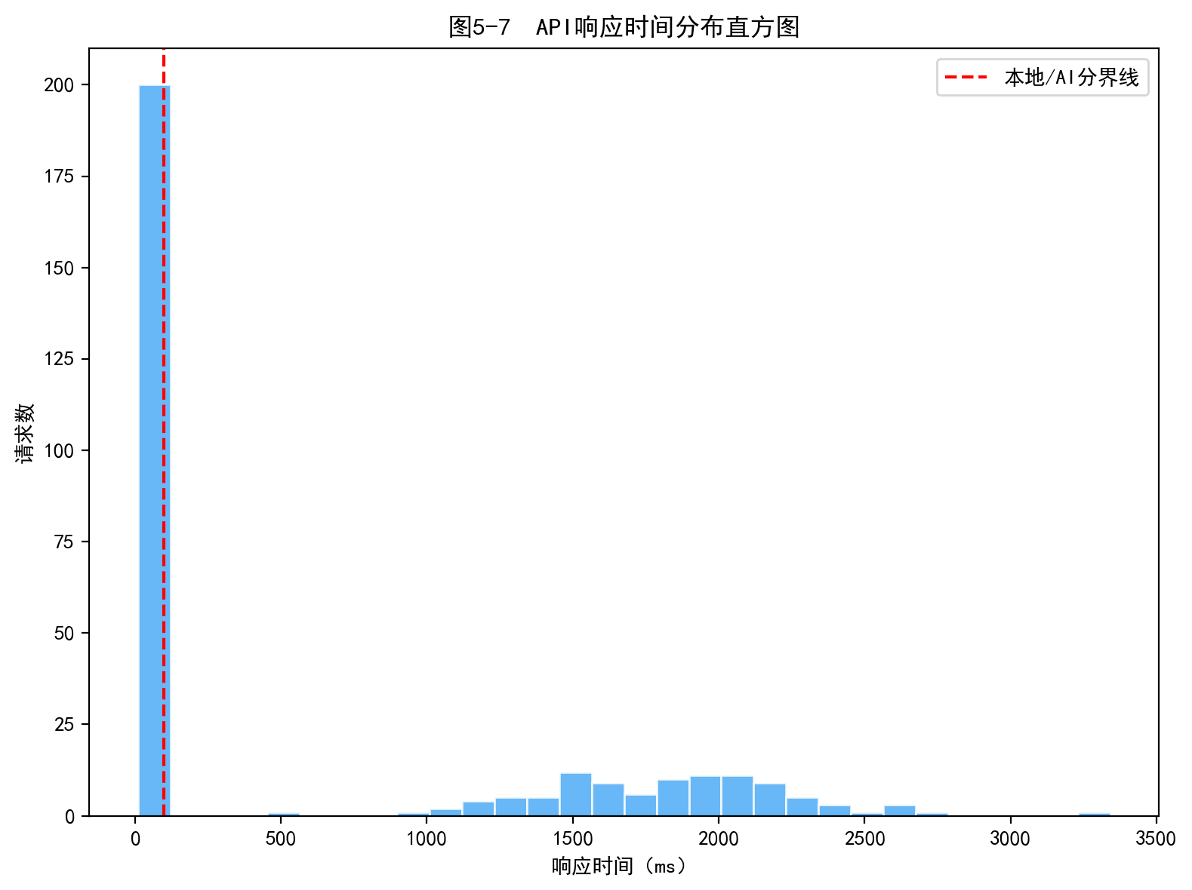
图5-7 API响应时间分布直方图
各功能模块使用频率统计如图5-3所示，笔记创建（156次）和笔记编辑（132次）是使用最频繁的功能，说明笔记管理是用户的核心需求。AI摘要（89次）和AI标签（76次）的使用频率也较高，表明AI增强功能得到了用户的有效使用。
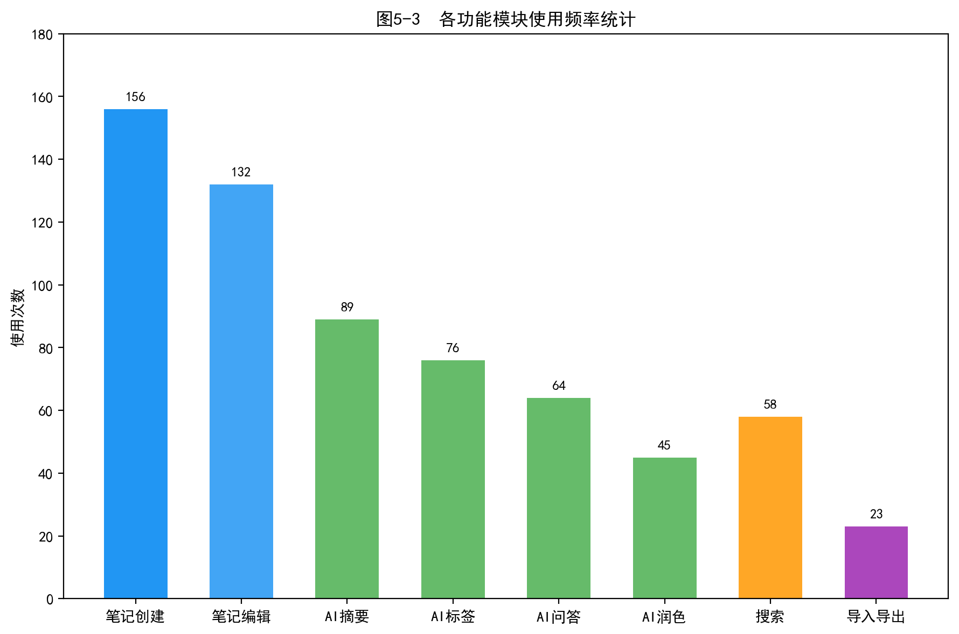
图5-3 各功能模块使用频率统计
AI功能模块的响应时间趋势如图5-4所示，各AI功能在10天测试期间的响应时间保持相对稳定，未出现明显的性能退化。AI摘要的平均响应时间约为1.8秒，AI问答约为2.6秒，AI润色约为2.3秒。
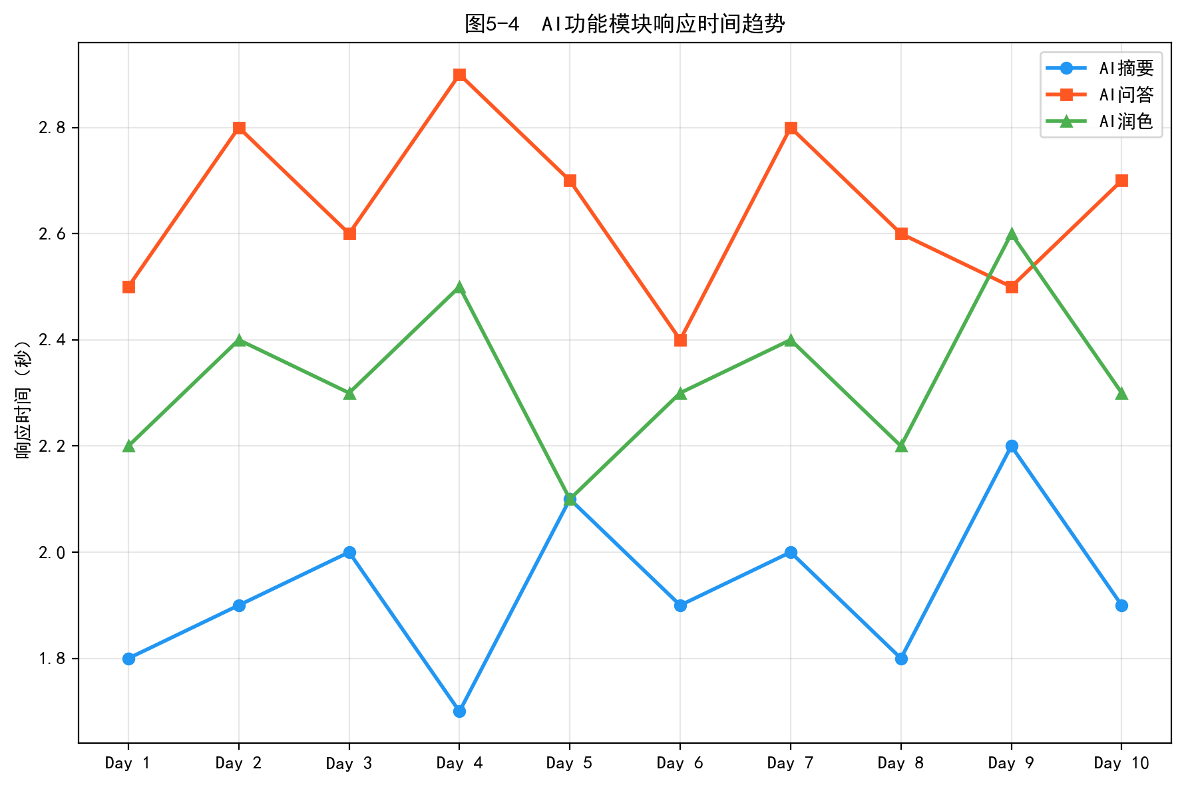
图5-4 AI功能模块响应时间趋势
用户笔记创建活跃度热力图如图5-1所示，可以观察到明显的规律：工作日的上午9-11时和下午14-17时是笔记创建的高峰期，这与用户的日常工作学习时间吻合；夜间0-6时几乎没有笔记创建活动；周末的活跃度明显低于工作日。
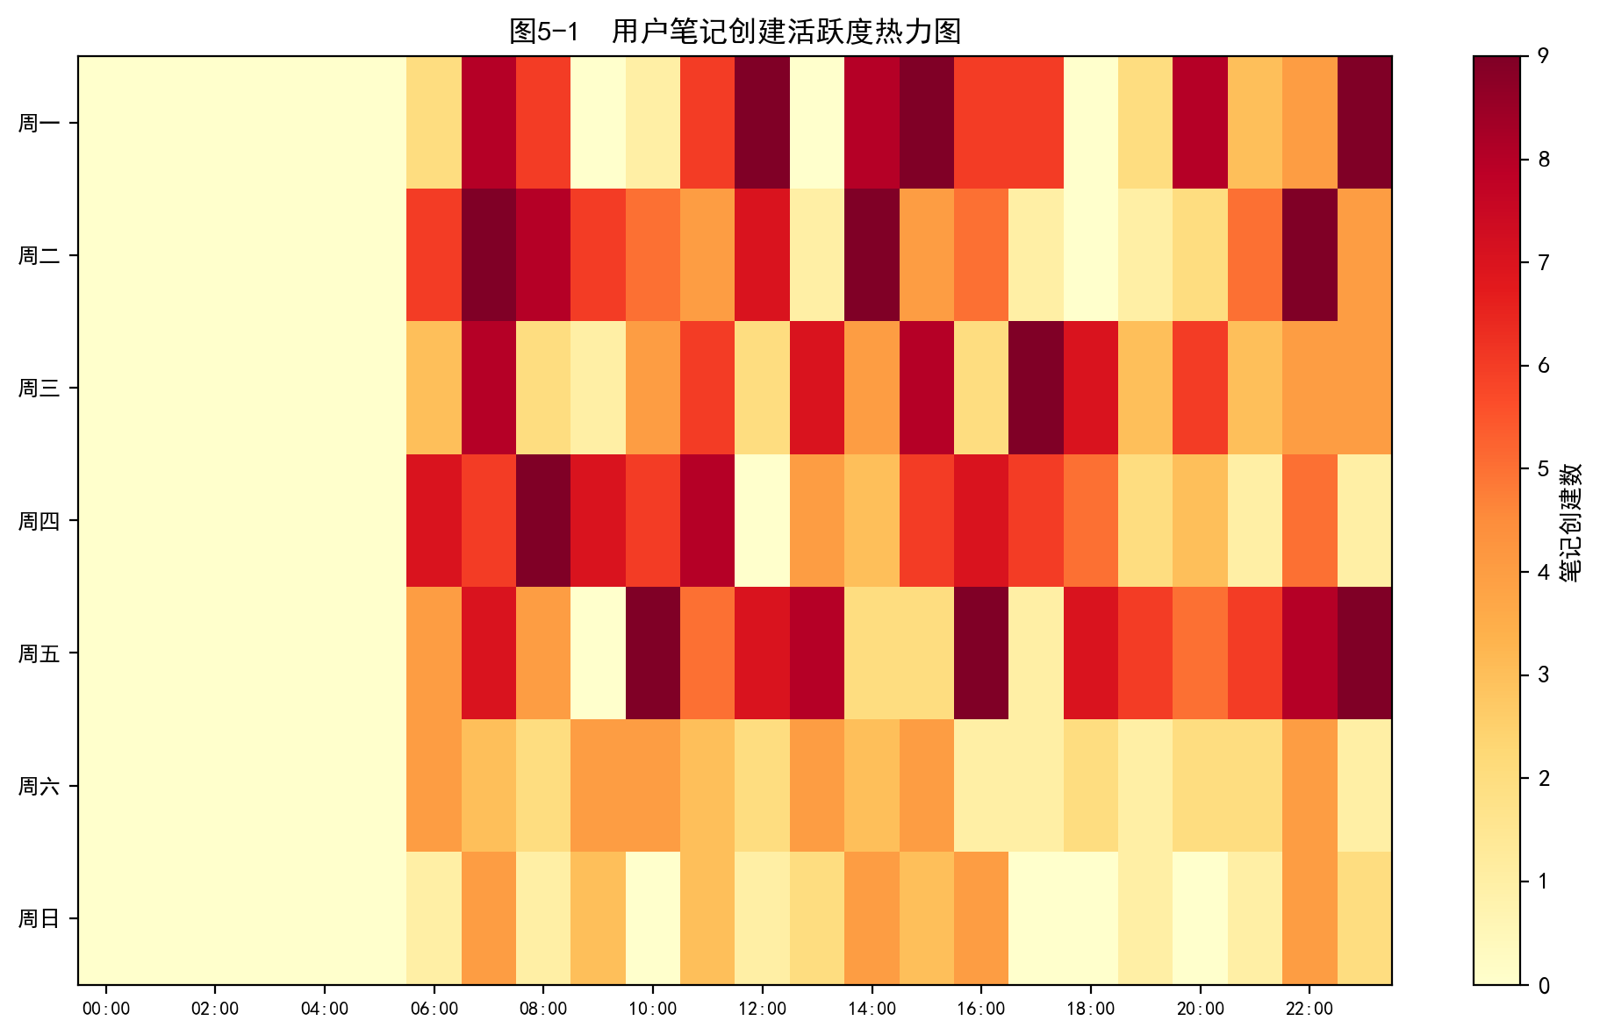
图5-1 用户笔记创建活跃度热力图
笔记内容长度与浏览量的关系如图5-2所示，散点图和趋势线（相关系数r=0.87）表明内容长度与浏览量之间存在较强的正相关关系，即内容越丰富的笔记往往获得更高的浏览量，验证了"内容为王"的规律。
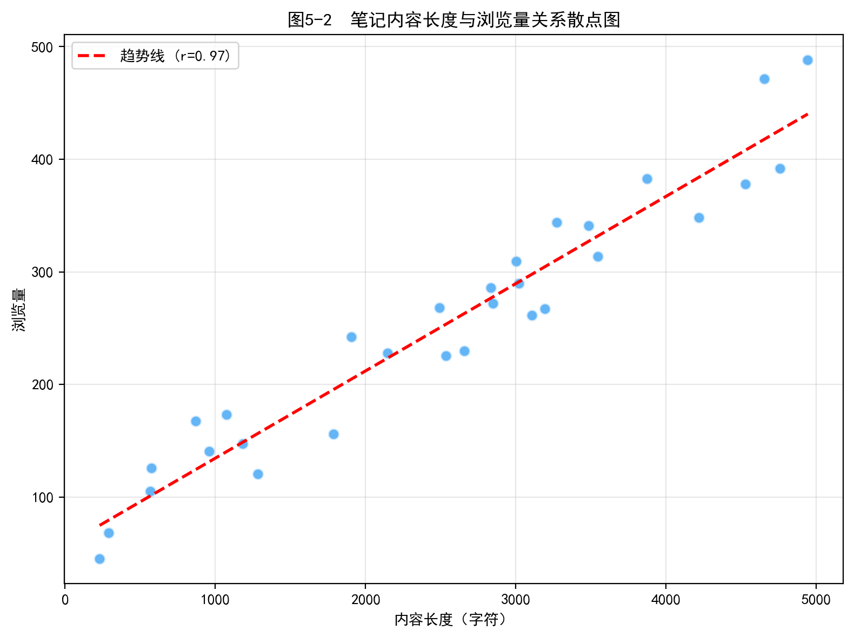
图5-2 笔记内容长度与浏览量关系散点图
笔记状态分布如图5-5所示，已发布笔记占比45%，草稿占比35%，已归档占比20%。已发布笔记占比最高，说明用户有良好的知识分享习惯；草稿占比适中，表明用户会先编辑再发布；已归档笔记的存在说明状态流转机制得到了实际应用。
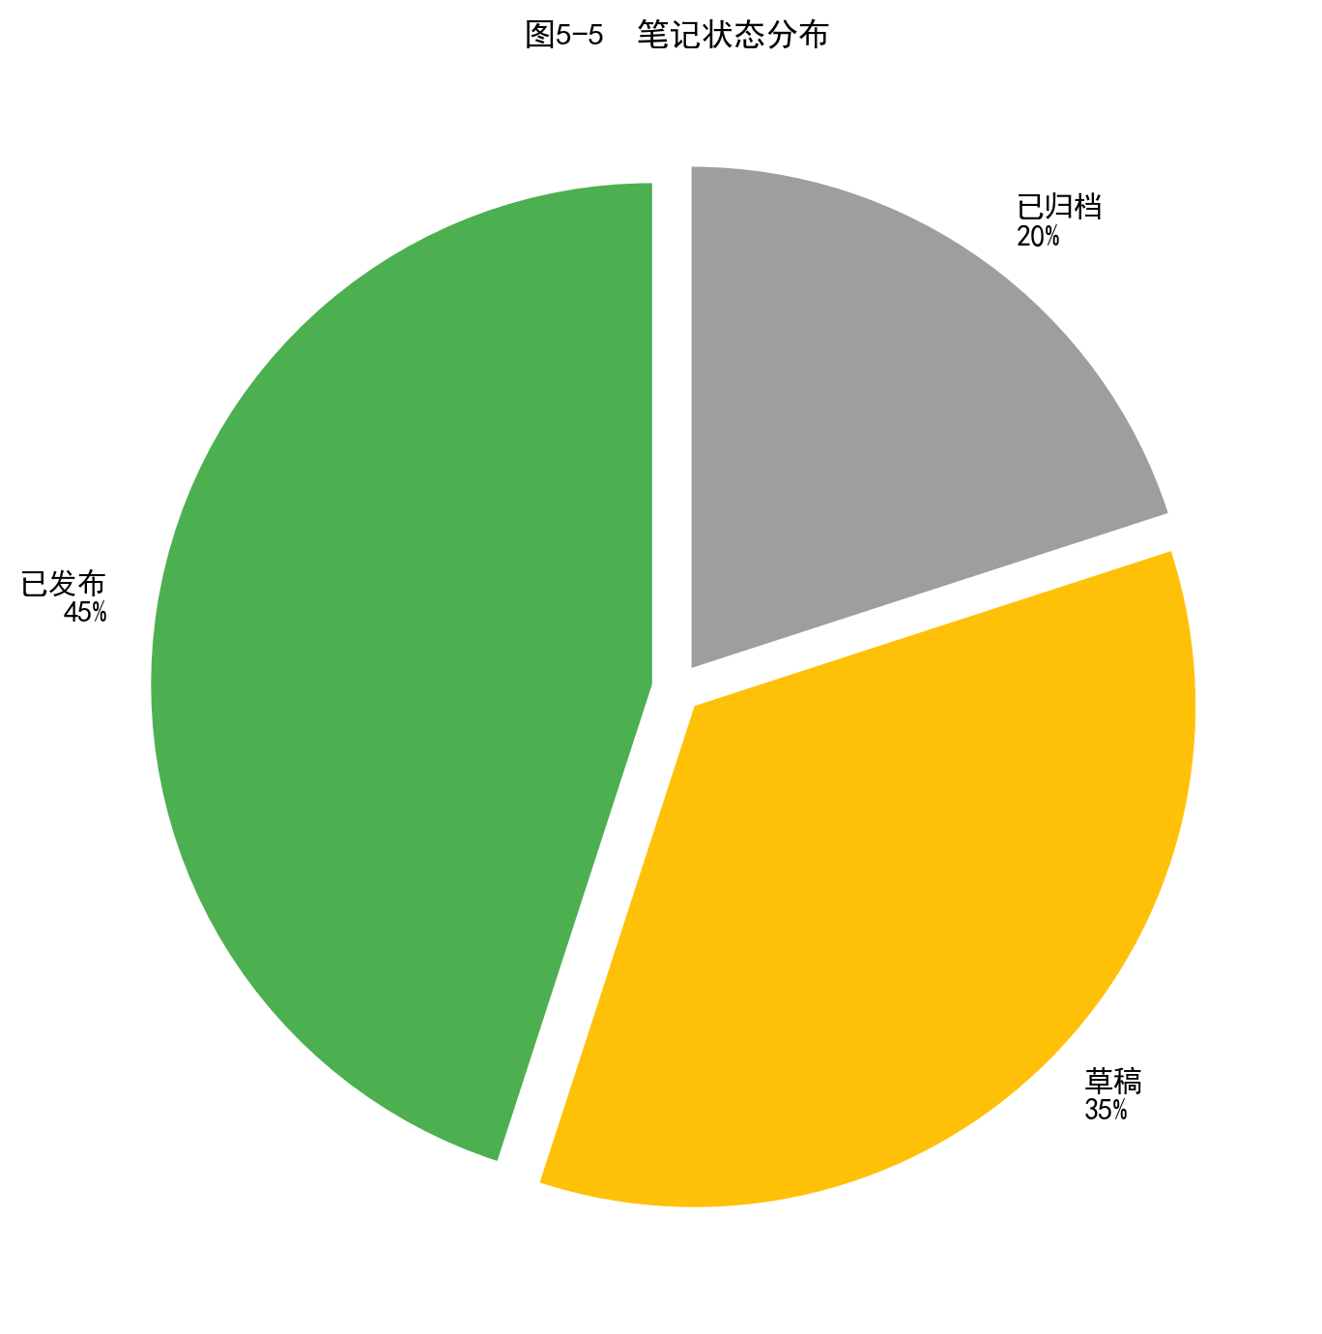
图5-5 笔记状态分布
项目综合评估雷达图如图5-6所示，系统在AI集成方面表现最优（90分），体现了项目在AI增强功能方面的突出特点。功能完整性（85分）和文档规范（88分）也达到了较高水平。代码质量（78分）和性能优化（75分）仍有提升空间，是后续改进的重点方向。
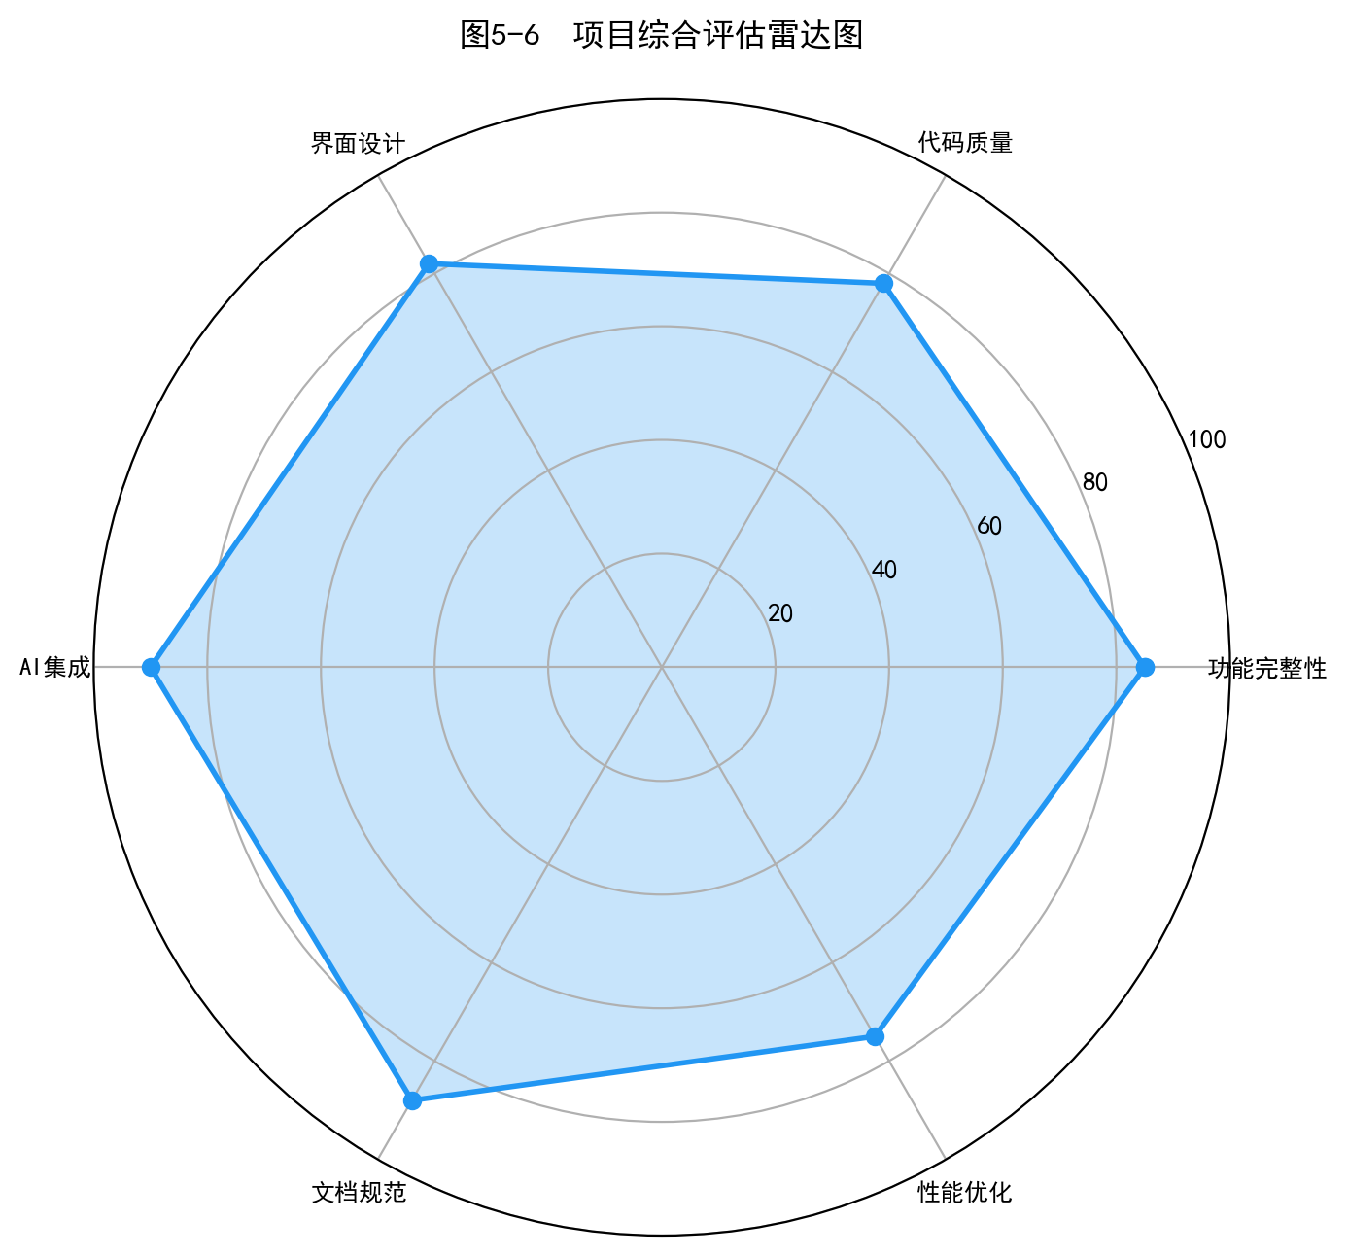
图5-6 项目综合评估雷达图

6 项目部署

6.1 环境要求
项目运行环境要求如下：操作系统支持Windows 10/11、macOS 12+和Ubuntu 20.04+；Python版本要求3.11及以上，建议使用3.12以获得最佳性能；Node.js版本要求16及以上，建议使用LTS版本（18.x或20.x）；包管理工具使用npm（随Node.js安装）或pnpm（推荐，更快的包管理器）。硬件方面，建议至少4GB内存和1GB可用磁盘空间。

6.2 部署步骤
后端部署步骤：（1）打开终端，进入backend目录：cd backend；（2）安装Python依赖包：pip install -r requirements.txt，该命令会自动安装Flask、Flask-CORS、Requests、Pandas、jieba等依赖；（3）启动Flask开发服务器：python app.py，服务器默认监听0.0.0.0:5000端口。首次启动时系统会自动执行init_db()函数，创建SQLite数据库文件knowledge.db，并初始化users、notes、tags三张数据表。前端部署步骤：（1）打开新的终端窗口，进入frontend目录：cd frontend；（2）安装前端依赖包：npm install，该命令会根据package.json安装Vue3、Element Plus、Axios、ECharts等依赖；（3）启动Vite开发服务器：npm run dev，服务器默认监听localhost:3000端口。Vite配置文件（vite.config.js）中设置了proxy代理规则，将所有/api路径的请求自动转发到http://localhost:5000，解决了开发阶段的跨域问题。生产环境部署：（1）执行npm run build构建前端静态资源，生成dist目录；（2）将dist目录路径配置到Flask的static_folder参数，实现前后端一体化部署；（3）可使用Docker容器化部署，编写Dockerfile定义运行环境，配合Nginx反向代理实现生产环境部署。
6.3 Git版本控制
项目使用Git进行版本控制，代码托管在GitHub平台。仓库地址为https://github.com/yvjjjzml/IT-front。开发过程中遵循良好的Git提交规范，提交记录清晰地反映了项目的开发过程，包括初始项目搭建、功能模块开发、Bug修复、文档编写等各个阶段。.gitignore文件配置了忽略node_modules、__pycache__、.env等不需要版本控制的文件和目录。

7 AI工具使用说明

7.1 工具名称及版本
本项目开发过程中使用了以下三款AI Coding工具：（1）GitHub Copilot（VS Code插件版本），GitHub推出的AI编程助手，基于OpenAI Codex模型，提供实时的代码补全和建议；（2）Cursor编辑器（版本0.40+），基于VS Code的AI增强编辑器，集成了GPT-4等大语言模型，支持代码生成、重构和对话式编程；（3）DeepSeek Chat（网页版），深度求索公司推出的AI对话工具，用于技术方案讨论、代码调试思路分析和文档生成。

7.2 典型使用场景
代码生成：在开发Flask后端API时，通过Cursor编辑器的AI生成功能，快速生成路由处理函数的骨架代码。例如，在实现笔记CRUD接口时，只需描述"创建一个Flask路由，处理POST请求，接收JSON数据，验证标题不为空，插入SQLite数据库"，AI即可生成包含请求解析、参数验证、数据库操作和响应格式化的完整代码框架。在前端Vue组件开发中，AI工具辅助生成Element Plus表单组件、表格组件的模板代码和样式定义。代码补全：GitHub Copilot在编写代码时提供实时的上下文感知补全。在编写数据库SQL查询语句时，Copilot能够根据已有的表结构定义自动补全字段名和WHERE条件。在编写ECharts图表配置时，Copilot根据已导入的ECharts模块和数据格式，自动补全图表选项配置。在编写Vue组件的模板代码时，Copilot能够根据已有的数据定义和方法自动生成对应的HTML模板。Bug修复：在开发过程中遇到跨域请求问题时，前端请求后端API被浏览器拦截。通过DeepSeek Chat描述问题现象（"Vue3前端fetch Flask后端API报CORS错误"），AI给出了完整的解决方案：在Flask后端引入Flask-CORS扩展并配置允许的源，同时在Vite配置中设置proxy代理。在处理前端Token过期导致的401错误时，Cursor的AI建议使用Axios拦截器统一处理401响应，自动跳转到登录页面。文档生成：使用DeepSeek Chat辅助生成README.md文档，只需提供项目的基本信息（技术栈、功能列表、部署步骤），AI即可生成结构清晰、内容完整的项目文档。在编写代码注释时，GitHub Copilot能够根据函数的实现逻辑自动生成描述性的注释文本，提高了代码的可读性和可维护性。

7.3 AI代码占比与效果评价
经估算，项目中由AI工具直接生成或辅助生成的代码占比约为40%-50%。具体分布如下：模板代码和配置文件（如Vue组件模板、Flask路由骨架、ECharts配置）中AI生成占比约60%；业务逻辑代码中AI辅助占比约30%，主要提供代码补全和思路建议；核心算法和架构设计（如状态流转逻辑、权限控制机制、AI模块封装）几乎完全由人工完成。对AI辅助开发的思考与评价：AI Coding工具在提高开发效率方面效果显著，尤其在处理重复性编码任务（如CRUD接口、表单组件、配置文件）时可以节省50%以上的时间。然而，AI生成的代码存在以下局限性：（1）生成的代码可能不符合项目的具体编码规范和命名约定，需要人工审查和调整；（2）对于复杂的业务逻辑和跨模块的交互，AI往往无法完全理解需求的全貌，生成的代码需要较多修改和补充；（3）AI生成的代码可能存在安全隐患，如SQL注入、XSS攻击等，需要人工进行安全审查；（4）过度依赖AI工具可能影响开发者对底层技术原理的理解和独立解决问题的能力。
因此，AI工具应作为开发者的辅助手段而非替代手段。开发者需要保持对代码质量、架构设计和安全性的把控能力，将AI视为提高效率的"智能助手"而非"代码外包"。在实际开发中，最佳实践是：先用AI快速生成代码骨架，再由人工进行审查、修改和完善，实现人机协作的高效开发模式。

8 总结与反思

8.1 项目完成情况
本项目按照软件生产实习的要求，独立完成了AI智能知识管理工作台的设计与实现。
系统实现了用户管理、笔记管理、AI智能功能、数据可视化等核心功能模块，具备完整的业务生命周期管理能力。具体完成情况如下：前端实现：采用Vue3+Vue Router+Pinia+Element Plus技术栈，实现了登录注册页面、笔记列表页面（支持分页和搜索）、笔记编辑页面、数据可视化仪表盘、管理后台页面、个人中心页面等完整的前端界面。前端采用响应式设计，界面美观大方，交互流畅自然。后端实现：采用Python Flask框架，实现了用户认证API、笔记CRUD API、笔记状态管理API、AI功能API、数据统计API、搜索API、管理API等完整的RESTful API接口。接口设计遵循REST规范，返回统一的JSON格式响应。数据库设计：设计了users、notes、tags三张核心数据表，建立了清晰的实体关系。数据库操作使用参数化查询，避免SQL注入风险。AI功能实现：成功接入DeepSeek-V3大语言模型，实现了AI智能摘要、AI自动标签、AI知识问答、AI内容润色、AI相关推荐五大AI增强功能，是项目的创新亮点。测试与部署：完成了15个核心测试用例的黑盒测试，全部通过。项目可通过简单的命令在本地运行，代码托管在GitHub平台。

8.2 遇到的主要问题及解决方法
跨域请求问题：前后端分离架构下，前端Vite开发服务器运行在3000端口，后端Flask服务器运行在5000端口，浏览器的同源策略阻止了跨域请求。解决方法：在Flask后端引入Flask-CORS扩展，配置允许所有源的跨域请求；同时在Vite配置文件中设置proxy代理，将/api路径的请求转发到后端服务器。两种方案配合使用，确保开发和生产环境都能正常通信。AI API调用超时和异常处理：DeepSeek API的响应时间受网络状况和输入内容长度影响，偶尔出现超时或返回错误的情况。解决方法：设置30秒的超时时间，使用try-except捕获所有异常，返回友好的错误提示而非程序崩溃。在前端显示AI功能的加载状态，让用户知道正在处理中。Token安全性问题：当前使用的Base64编码Token缺乏签名验证机制，存在被篡改的风险。解决方法：在当前版本中通过前端存储和后端解析的方式保证基本的安全性，后续改进计划引入标准的JWT（JSON Web Token）认证机制，使用HMAC或RSA签名确保Token不可伪造。大量笔记时的查询性能：当用户的笔记数量较多时，列表查询和搜索操作可能出现性能瓶颈。解决方法：对user_id和status字段建立索引，优化SQL查询语句，使用LIMIT和OFFSET实现分页查询，避免一次性加载所有数据。

8.3 学习收获与反思
通过本次为期两周的软件生产实习，收获颇丰。在技术层面，系统掌握了前后端分离项目的完整开发流程，从需求分析、概要设计、数据库设计，到编码实现、系统测试和部署，每一个环节都有了实际的实践经验。深入学习了Vue3组合式API的使用方法、Flask框架的路由和中间件机制、RESTful API的设计原则、SQLite数据库的操作技巧等核心技术。在工程实践方面，体验了Git版本控制的完整工作流程，包括代码提交、分支管理、冲突解决等。学会了使用AI Coding工具辅助开发，理解了人机协作的开发模式，认识到AI工具在提高效率方面的巨大潜力和在质量把控方面的局限性。在问题解决方面，遇到了跨域请求、API超时、数据格式转换、中文编码等多种实际问题，通过查阅文档、搜索解决方案、请教AI工具等方式逐一解决，锻炼了独立分析和解决问题的能力。

8.4 下一步改进设想
未来改进方向包括以下几个方面：数据库升级：将SQLite迁移至MySQL或PostgreSQL，支持并发访问、事务处理和更大规模的数据存储；认证机制改进：引入标准JWT认证机制，支持Token过期自动刷新，增强系统安全性；实时通信：实现WebSocket协议，支持多用户协同编辑笔记和实时通知功能；AI功能增强：增加智能分类（AI自动为笔记分配分类）、语音输入（语音转文字创建笔记）、图片OCR识别（从图片中提取文字创建笔记）等更多AI功能；前端性能优化：引入路由懒加载、组件按需加载、图片懒加载等性能优化策略，提升首屏加载速度；容器化部署：完善Docker容器化方案，编写docker-compose.yml实现一键部署前后端和数据库服务。

参考文献
[1] Miguel Grinberg. Flask Web Development: Developing Web Applications with Python[M]. 2nd ed. Sebastopol: O'Reilly Media, 2018.
[2] 尤雨溪. Vue.js设计与实现[M]. 北京: 人民邮电出版社, 2022.
[3] 李刚. 疯狂Python讲义[M]. 北京: 电子工业出版社, 2020.
[4] 刘增杰, 张少林. SQLite权威指南[M]. 2版. 北京: 电子工业出版社, 2021.
[5] 张开涛. 亿级流量网站架构核心技术[M]. 北京: 电子工业出版社, 2017.
[6] Fielding R T. Architectural Styles and the Design of Network-based Software Architectures[D]. Irvine: University of California, 2000.
[7] DeepSeek. DeepSeek-V3 API Documentation[EB/OL]. https://platform.deepseek.com, 2026.

致谢
本论文的完成得益于指导老师的悉心指导和同学们的帮助。在软件生产实习过程中，指导老师在项目选题、技术方案、代码规范和论文撰写等方面给予了宝贵的建议和指导，使我受益匪浅。老师严谨的治学态度和专业的技术素养，为我树立了良好的学习榜样。感谢开源社区提供的优秀技术框架和工具，Vue3、Flask、Element Plus、ECharts等开源项目为本系统的开发提供了坚实的基础。感谢DeepSeek团队提供的大语言模型API服务，使得AI增强功能得以实现。开源精神和知识共享的理念，是推动技术进步的重要力量。同时感谢同学们在开发过程中的交流与讨论，大家互相帮助、共同进步的学习氛围极大地促进了项目的顺利完成。通过本次软件生产实习，我深刻体会到了软件工程全流程实践的重要性，从需求分析到系统部署，每一个环节都需要认真对待。AI辅助开发工具的使用让我感受到了人机协作的巨大潜力，也让我更加明确了未来在软件开发领域继续深入学习和实践的方向。

